Ингульская Л.В. 7 класс. География. 03.02.2022 Урок № 31
Тема. Природные зоны, эндемики Южной Америки.
Цель: формирование знаний о природных зонах, эндемиках Южной Америки, высотной поясности Анд.

Изучение нового теоретического материала.
Задание 1. Прочитайте текст.
Южная Америка - это удивительный континент. Горы на западе материка протянулись длинной цепью длиной в 9 тысяч километров. Здесь возвышается наивысшая гора всего Западного полушария. Высоко в горах расположилось самое высотное судоходное озеро в мире. С высоты в 1 км обрушивается горный поток самого высокого водопада на Земле. На западе Южной Америки расположена самая сухая пустыня Атакама. В Южной Америке появилась одна из крупнейших цивилизаций мира - империя инков. Самой крупной рекой Южной Америки и мира является Амазонка (от индейского «амазуну» - «бурный поток»). Это самая длинная и полноводная река, её длина достигает 7194 м.
Крупных озёр в Южной Америке немного. Самое высокогорное судоходное озеро Титикака находится в Андах на границе Перу и Боливии. Оно расположено на высоте 3812 м над уровнем моря. На севере материка, на территории Венесуэлы, расположено крупнейшее озеро-лагуна - Маракайбо (13,5 тыс. км²). Оно соединено протокой с заливом Карибского моря.
Южная Америка размещена во всех географических поясах, кроме субантарктического и антарктического. Природные зоны в основном соответствуют климатическим поясам и областям. Большое влияние на размещение природных зон оказывают:
- воздействие океанов,
- конфигурация материка, которая постепенно сужается к югу,
- пояс высоких гор.
В Андах и на высоких участках Бразильского и Гвианского плоскогорий ярко выражена высотная поясность.
Отличительной особенностью материка является широкое распространение лесных природных зон (47 % площади континента).
Длительная изоляция от других континентов привела к формированию в Южной Америке уникального и эндемичного органического мира. Эндемиками являются некоторые виды обезьян, броненосцы, муравьеды, ленивцы, тапиры, ламы. Своеобразны грызуны материка - капибара, шиншилла, цепкохвостые дикобразы. Из птиц эндемичны грифы, колибри, страусы нанду, туканы и многие виды попугаев. А также большое количество видов пресмыкающихся, рыб и насекомых.

Задание 2. Выполните тестовые задания, пользуясь картой на стр.249.
1. Какой пролив отделяет Южную Америку от архипелага Огненная Земля?
А) Берингов пролив Б) пролив Дрейка В) Магелланов пролив

2. Какой мыс является крайней западной точкой материка Южная Америка?
А) Марьято Б) Париньяс В) Кабу-Бранку

3. Родиной каких культурных растений является Южная Америка?
А) томат Б) арбуз В) гречиха Г) какао

4. Какие океаны омывают берега Южной Америки?
А) Атлантический и Тихий океаны
Б) Атлантический и Индийский океаны
В) Тихий и Индийский океаны.

3. Какой цифрой на карте Южной Америки обозначены представленные водные объекты?
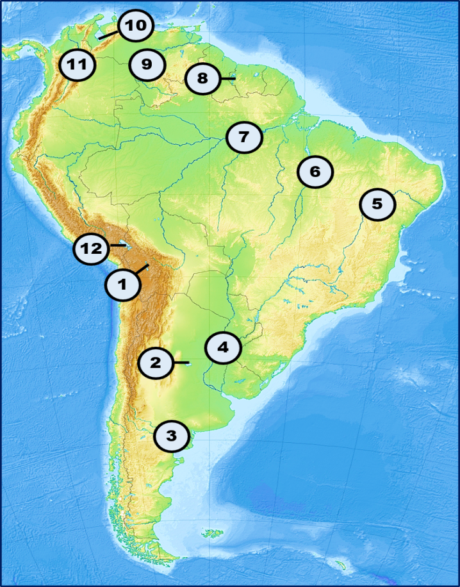

Домашнее задание. Составить таблицу «Флора и фауна Южной Америки» (растения и животные) (стр.150)
Задание, выполненное в письменном виде, должно быть сфотографировано или отсканировано и отправлено в виде файла. Для обратной связи можно использовать электронную почту lingulskaya@mail.ru, социальные сети ВК, ОК, мессенджеры WhatsApp и Viber.

